RELATÓRIO DE REAVALIAÇÃO DE BENS MÓVEIS 2020

Campus

Nº Processo Administrativo nº :

Sumário
RELATÓRIO DE REAVALIAÇÃO DE BENS MÓVEIS 2020 1
I - INTRODUÇÃO 3
II - COMISSÃO LOCAL DE REAVALIAÇÃO 5
III – RESULTADOS 5
1. VALOR REAVALIADO E VIDA ÚTIL RESTANTE 5
2. BENS NÃO REAVALIADOS 5
3. GRUPO DE MATERIAL “BENS NÃO LOCALIZADOS” 6
4. VALOR TOTAL REAVALIADO POR GRUPO DE CONTAS CONTÁBEIS 7
IV – CONCLUSÕES E RECOMENDAÇÕES 7
ANEXO I – Planilha dos Bens Com Registro dos Dados Resultantes da Reavaliação 8
ANEXO II – Pesquisas de Mercado – Documentos Comprobatórios 9
ANEXO III – Vistoria “In Loco” - Documentos e Papéis de Trabalho Comprobatórios 11
ANEXO IV – Comunicados da Comissão Central de Reavaliação 12
ANEXO V – Portaria Normativa nº 06/2020 13

I - INTRODUÇÃO

Este relatório, vem atender ao disposto na Portaria Normativa IFC nº 06, de 05 de março de 2020: a reavaliação dos bens móveis do IFC (campi e Reitoria).
Neste exercício de 2020, em atendimento as normas contábeis estabelecidas pelo Governo Federal, foi realizada a reavaliação de todos os bens móveis de todos os grupos de contas contábeis(grupos de materiais), inclusive do acervo bibliográfico, de modo a manter o patrimônio do IFC avaliado a valor justo, cuja referência é o valor de mercado.
Para tal fim, foi constituída a Comissão Local de Reavaliação de Bens Móveis 2020, responsável pela execução dos trabalhos e emissão deste relatório.
A Reavaliação de Bens Móveis consiste-se na apuração do Valor Reavaliado e da Vida Útil Futura de cada um dos bens de todos os grupos de material constantes no acervo patrimonial das unidades gestoras do IFC até a data de 13/03/2020 - data em que foi extraída do SIPAC – Sistema de Patrimônio Administração e Contratos a planilha de bens de cada uma das unidades gestoras. A apuração destes valores deu-se por meio de duas etapas: Pesquisa de Preço de Mercado do bem novo ou similar novo; e, Vistoria “In Loco” do bem adquirido. Os valores apurados nestas 2(duas) etapas para cada um dos bens, resultou nos seus respectivos valor reavaliado e vida útil restante.
Em atenção ao disposto no artigo 17º da Portaria Normativa nº 06/2020, este relatório entrega informações e a documentação comprobatória da reavaliação de cada um dos bens e de seus respectivos grupos de contas contábeis:
- Número de tombamento do bem;
- Identificação contábil do bem (grupo de material);
- Valor bruto atual (valor acumulado extraído do SIPAC);
- Valor reavaliado (novo valor apurado pela comissão);
- Vida Útil Futura (também chamada de Vida Útil Restante do bem);
- Identificação dos responsáveis pela reavaliação de cada bem;
- Valor total reavaliado por grupo de conta contábil(grupo de material);
- Identificação dos bens que facultativamente não foram reavaliados por conta da sua inservibilidade ou por terem sido adquiridos em até 2(dois) meses antes de 13/03/2020, data da extração da planilha de bens do SIPAC.
- Dentre outros.

A maioria das informações acima relacionadas são apresentadas na Planilha de Bens, Anexo I. Exceto o valor total reavaliado por grupo de conta contábil(grupo de material) que será apresentado no Resultado da Reavaliação, a seguir.
No Anexo II – Pesquisas de Mercado é apresentada a documentação comprobatória dos preços de mercado apurados segundo os critérios estabelecidos no artigo 18º da Portaria Normativa nº 06/2020 e registrados nas Colunas AA a AF e Coluna da Planilha de Bens(Anexo I). Já na Coluna AI foi registrado o nome do servidor responsável pela pesquisa de preço de mercado dos itens.
O Anexo III – Vistoria “In Loco” apresenta documentos ou papéis de trabalho comprobatórios da vistoria do bem realizada na localidade física onde se encontra. Na Coluna W foi registrado o nome do servidor responsável pela vistoria “in loco”, especificamente responsável pela apuração do EC – Estado de Conservação (Coluna U) e o PVU – Período de Vida Útil Futura (Coluna X).
O Anexo IV – Comunicados da Comissão Central de Reavaliação apresenta as orientações e instruções para a realização dos trabalhos emitidas por meio de comunicados encaminhados aos diretores de administração e planejamento, coordenadores de patrimônio e presidentes e membros das comissões locais, participantes do Grupo de Discussão Colaborativa Imóveis – grupo.imoveis@ifc.edu.br.
No Anexo V é apresentada a Portaria Normativa nº 06/2020.
Este relatório será disponibilizado ao setor de patrimônio que, por meio de uma força-tarefa por ele coordenada, providenciará o registro manual do valor reavaliado e da vida útil futura(restante) no SIPAC, tendo que concluir os registros dos valores de todos os bens reavaliados dentro do mesmo mês previsto de acordo com o cronograma do processo de reavaliação estabelecido pela Comissão Central e acordado com os campi. Por sua vez, o setor de contabilidade local fará a conciliação contábil da reavaliação dos bens móveis registrada no SIPAC com o SIAFI – Sistema Integrado de Administração Financeira, também no prazo previsto no cronograma.
Foi aberto o processo administrativo nº xxxxxx estão adicionados todos os documentos gerados ao longo do processo de reavaliação e emitidos pelo DAP, Setor de Patrimônio e Comissão Local, deste a portaria de constituição da comissão local a este relatório de reavaliação.

II - COMISSÃO LOCAL DE REAVALIAÇÃO
Presidente:
Membros:

III – RESULTADOS

1. VALOR REAVALIADO E VIDA ÚTIL RESTANTE
A Planilha de Bens fornecida à comissão para a reavaliação efetua o cálculo automático do Valor Reavaliado a partir da aplicação dos dados gerados na Pesquisa de Preço de Mercado e da Vistoria “In Loco”, aplicados na fórmula VR = PM x FR, onde VR é o Valor Reavaliado, PM é o preço de mercado do bem e FR é o fator reavaliado que ajusta o preço de mercado do item novo ou similar novo ao estado de conservação avaliado do item, e calculado a partir da fórmula apresentada no Anexo II da Portaria Normativa nº 06/2020. Já a Vida Útil Restante em anos corresponde ao PVU – Período de Vida Útil Futura.
O Valor Reavaliado e a Vida Útil Futura(Restante) em anos estão registrados, item a item, respectivamente, nas Colunas L e X da Planilha de Bens(Anexo I). Estes são os valores que deverão ser registrados, item a item, manualmente no SIPAC, por meio de força-tarefa coordenada pelo setor de patrimônio, todos dentro do mesmo mês, conforme previsto no cronograma de reavaliação emitido pela Comissão Central.

Comentários adicionais do campus: _______________________________

2. BENS NÃO REAVALIADOS
Os bens facultativamente não reavaliados, bem como a justificativa da não reavaliação, conforme o disposto no artigo 17º da Portaria Normativa nº 06/2020, estão identificados no Anexo I – Planilha de Bens, Coluna AH – Anotações Pertinentes.
Os bens que não foram reavaliados porque na ocasião da vistoria “in loco” não foram localizados, estão também identifidados na Coluna AH – anotações Pertinentes com as suas respectivas justificativas. Tais bens não localizados na vistoria “in loco” serão objeto de verificação providenciada pelo diretor de administração e planejamento junto ao setor de patrimônio. Se localizados pelo setor de patrimônio deverão ser submetidos à comissão local de reavaliação que realizará a vistoria “in loco” pendente para apuração do valor reavaliado e da vida útil restante. Se não localizados após verificação do setor de patrimônio, serão adotadas providências pertinentes pelo DAP e o setor de patrimônio os reclassificará no Grupo de Materiais 9907 – Bens Não Localizados até as conclusões das providências adotadas: baixa patrimonial por reposição de bem igual ou similar, por pagamento em espécie do valor do bem ou outra medida pertinente.

Também os itens do Grupo de Material Filmoteca e Discoteca não foram facultativamente reavaliados porque submetidos à baixa conforme orientações da Comissão Central apresentadas no comunicado por e-mail “Não Reavaliação Facultativa de Filmoteca e Discoteca (Grupo 5219)” encaminhado aos DAP e aos presidentes das comissões locais em 02/04/2020.

Comentários adicionais do campus: _______________________________

3. GRUPO DE MATERIAL “BENS NÃO LOCALIZADOS”
Dos Bens Não Localizados – Filtro da Coluna B da Planilha de Bens – que por conta desta condição não foram submetidos à reavaliação e, assim, não tiveram apurado o preço de mercado, mas foram localizados pelo número de tombamento na vistoria “in loco”, foram apurados o EC – Estado de Uso e Conservação e o PVU – Período de Vida Ùtil Futura(Restante) e, posterioremente foram submetidos à pesquisa de mercado para a apuração do Valor Reavaliado e da Vida Útil Restante(PVU); ou seja, os bens do Grupo Bens Não Localizados encontrados na vistoria “In loco” foram reavaliados e esta mudança de condição foi registrada na Coluna AH – Anotações Pertinentes da Planilha de Bens(Anexo I) dos itens correspondentes. Os setores de patrimônio deverão reclassificar os Bens Não Localizados reavaliados no seu correspondente grupo de material.

Comentários adicionais do campus: _______________________________

4. VALOR TOTAL REAVALIADO POR GRUPO DE CONTAS CONTÁBEIS
Aqui, apresenta-se a soma dos valores reavalidos dos itens pertencentes ao mesmo grupo de material(grupo de conta contábil).

Comentários adicionais do campus: _______________________________

IV – CONCLUSÕES E RECOMENDAÇÕES

    - Citar dificuldades e limitações encontradas para a realização dos trabalhos da comissão;
    - Propor soluções para otimizar o processo de trabalho de reavaliação de bens móveis.
    - etc

Cabe submeter este relatório ao ordenador de despesas para apreciação e visto.

As pesquisas de mercado apresentadas no Anexo II comprovam os registros do PM - Preço de Mercado registrado na Coluna AH. A consulta da pesquisa comprotória do PM de determinado item da Planilha de Bens(Anexo I), deve ser feita por meio do código de material do item correspondente apresentado na Coluna C.

Comentários adicionais do campus: _______________________________

ANEXO I – Planilha dos Bens Com Registro dos Dados Resultantes da Reavaliação

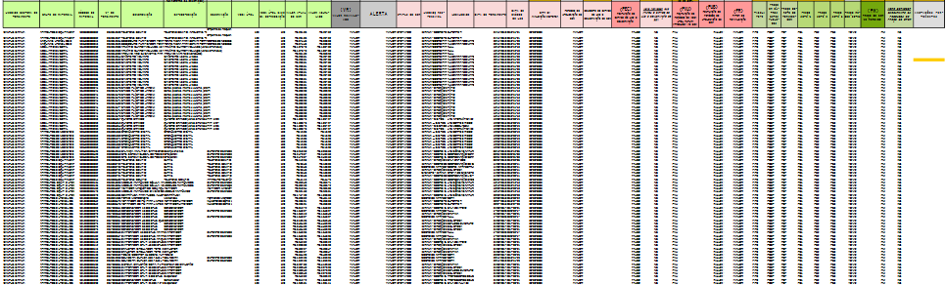

ANEXO II – Pesquisas de Mercado – Documentos Comprobatórios

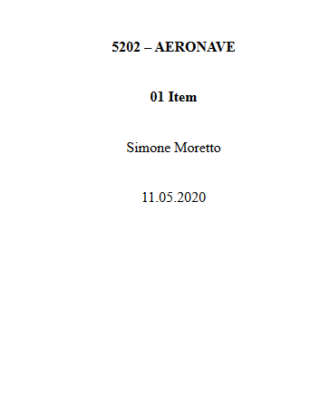

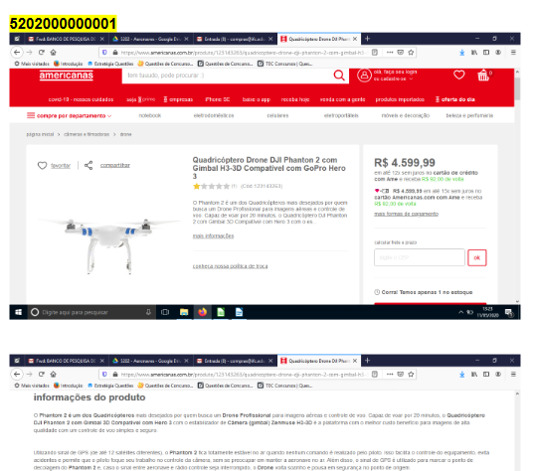

ANEXO III – Vistoria “In Loco” - Documentos e Papéis de Trabalho Comprobatórios

Presidente da comissão, apresente aqui os papeis de trabalho e documentos emitidos pelos membros das comissões que comprovem a realização da vistoria “in loco”.

ANEXO IV – Comunicados da Comissão Central de Reavaliação

Presidente da comissão, gere um PDF único com todos os comunicados enviados por e-mail pela comissão central e apresente aqui.

ANEXO V – Portaria Normativa nº 06/2020

Presidente da comissão, insira aqui a Portaria 06/2020.

